A Rábca Menti Községek Önkormányzatainak Család - és Gyermekjóléti Szolgálata

RUHAGYŰJTÉST
szervez 2018. szeptember 03 -szeptember 17-ig.

A ruhákat Börcsön az IKSZT-ben
nyitvatartási időben
adhatják le.

Kérjük, hogy tiszta, jó állapotú, még használható gyermek és felnőtt ruhákat, cipőket, játékokat, egyéb otthon feleslegessé vált, de mások által még használható dolgokat szíveskedjenek hozni.

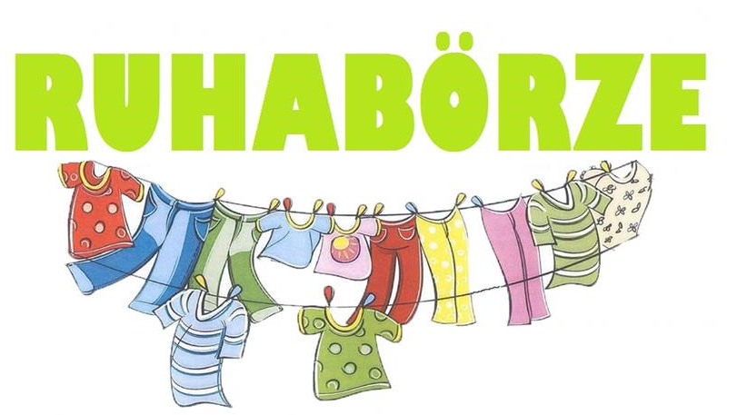
2018. szeptember 18-án, kedden
9-17 óráig
tartjuk a börcsi IKSZT-ben.
A börze ingyenes!
Minden érdeklődőt szeretettel várunk!
Érdeklődni a 06-30-291-9147,
a 06-20-501-5556 és a 06-20-240-2406-os telefonszámokon lehet.

